1、使用Date类求获取当前日期,分别使用下以下格式打印:
1)按日期的原格式打印.

2)"当前时间是: xxxx年xx月xx日 星期X 北京时间"
3)"当前时间是: xxxx年xx月xx日 时:分:秒"
3)按欧美日期习惯输出当前日期 ("月-日-年 时:分:秒")
建议使用SimpleDateFormat
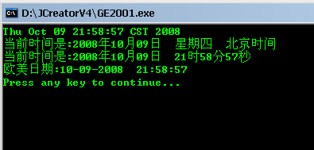

2、使用Date的Date(int year, int month, int date) 构造方法,构造当前日期,打印输出.求出当前日期自1970年1月1日起的已经有多少天了.(getTime()方法返回时间到1970年1月1日0点0分0秒之间的毫秒数)

3、使用Calendar类,编写程序求出你的出生的那一天是星期几.并求出你出生到今天一共有多少天,打印输出.（getTime（）方法返回Date类，再求至1970年1月1号毫秒数，用今天的毫秒数减去出生日期的毫秒数）

4、将一个长整型类型的数字，如: long a = 133411715032，
将换为日期对象，将转换为本地时间格式在控制台输出。
输出格式:2012-4-11 12:10:35

5、利用Random类,随机生成一个int 随机数,long随机数,float随机数,double随机数,高斯随机数, 并在屏幕上随机打印.
关键数据： 该月1号是星期几， 该月有多少天

